ANTICKÉ ŘECKO
Mgr. Nela Macháčková
dějepis 6.D

ANTICKÉ ŘECKO
Přečtěte si výklad a následně si do sešitů přepište/vlepte zápis (celkem 1 zápis).
Splňte úkol, o kterém se dočtete na konci souboru (pod zápisem)
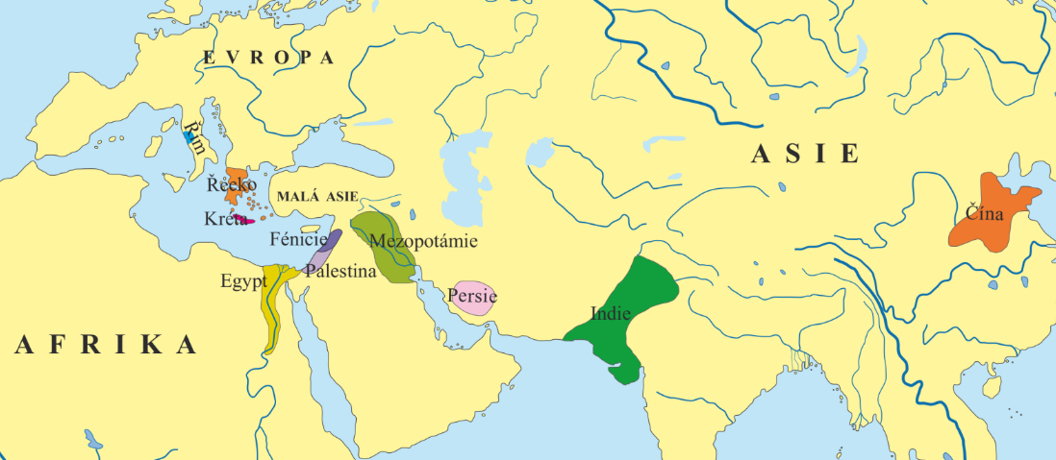
VÝKLAD 1
Když se podíváte na vám již dobře známou mapu, povšimněte si, co jsme spolu "procestovali". Začali jsme v Mezopotámii a pak jsme se přes Fénicii a Palestinu dostali do Egypta. Tyto civilizace si jsou na první pohled celkem blízké, avšak vy už moc dobře víte, že se každá z nich vyznačovala unikátním písmem, kulturou, myšlením apod. Nakonec jsme se dostali až do vzdálené Indie a ještě vzdálenější Číny.
Co se Číny a Indie týče, to, jak jste studovali, bylo pouze ve vašich rukách. Já vám poskytla jen potřebné materiály.
Nyní se až z daleké Číny vrátíme do Evropy. Začneme na ostrově Kréta a poté se přesuneme na pevninu.

Ve Středozemním moři se rozkládá ostrov Kréta, kde kolem roku 2000 př. n. l. vznikla nejstarší evropská civilizace. Jen pro zajímavost, Kréta je dnes největším ostrovem, který patří Řecku. Přikládám bližší mapu oblasti.
Podle báje (kterou si co nevidět za úkol přečtete/poslechnete) byl jedním z panovníků král Minos. Po něm dostala tato starověká civilizace na Krétě název minojská.
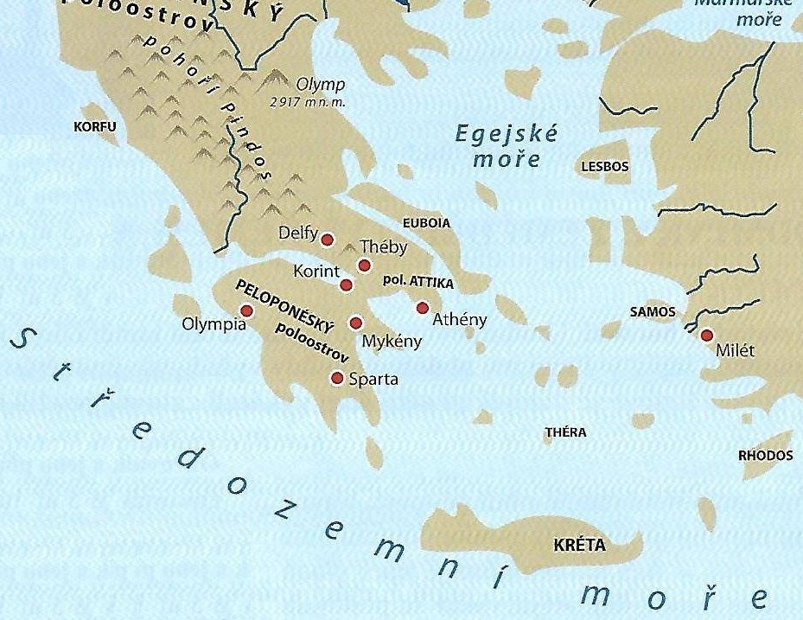
Jak si můžete povšimnout na prvním obrázku, Kréta má strategickou polohu. Jakou ptáte se? Kréta se nachází na křižovatce tehdejších obchodních cest 3 světadílů - Evropy, Afriky a Asie. Proto byly na Krétě zbudovány četné přístavy a dřevo bylo využíváno hlavně pro stavbu silného loďstva. Byli proto zdatnými mořeplavci a obchodníky.
Na ostrově bylo zakládáno mnoho měst, v jejichž centru stál vždy na vyvýšeném místě palác. Nejvýznamnějšími paláci jsou Knossos, Faistos a Mallia. Paláce neměly vlastní opevnění, jelikož se spoléhali na již zmiňované silné loďstvo. Paláce nebyly pouze sídly panovníků a jejich družin. Paláce soužily i pro tzv. palácové hospodářství. O tomto typu hospodářství jsme se již bavili v souvislosti s Mezopotámií. Kdo si vzpomene, co je základem tohoto hospodaření? Součástí paláců byly i sýpky a hospodářské budovy, ve kterém byla shromažďována úroda, které byla následně rozdělena mezi obyvatele. Z paláce se rozdělovaly nejenom potraviny, obiloviny a suroviny, ale i řemeslné výrobky, dobytek a dokonce i otroci.
Střed minojských paláců tvořilo velké obdélníkové nádvoří, které bylo obklopeno budovami. Samotné paláce byly nepřehlednou spletí chodeb, obytných a úředních místností, dílen, svatyň a skladišť. Kdo v paláci nežil delší dobu, neměl šanci se zde zorientovat. Knossos byl dokonce tak nepřehledný, že dal vzniknout pověsti o labyrintu ukrývajícím bájného Minotaura. Zdi paláců byly bohatě zdobeny freskami a malbami. Paláce měly dokonce vlastní kanalizaci a dokonce i vany! (první v Evropě).
Zde jsem pro vás vyhledala, jak nejspíše vypadal Knossos:
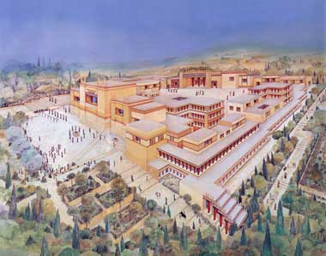
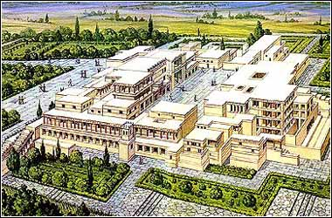
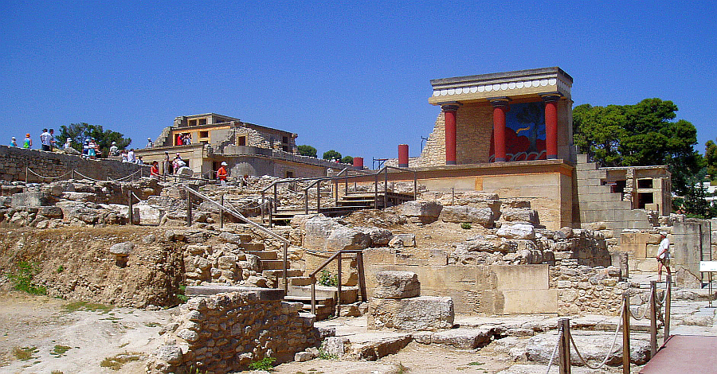
A zde jsou obrázky toho, jak palác vypadá dnes (zrekonstruovaná část paláce).
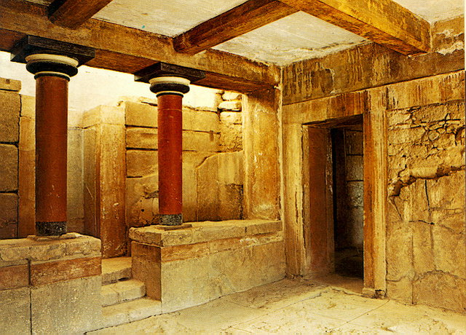
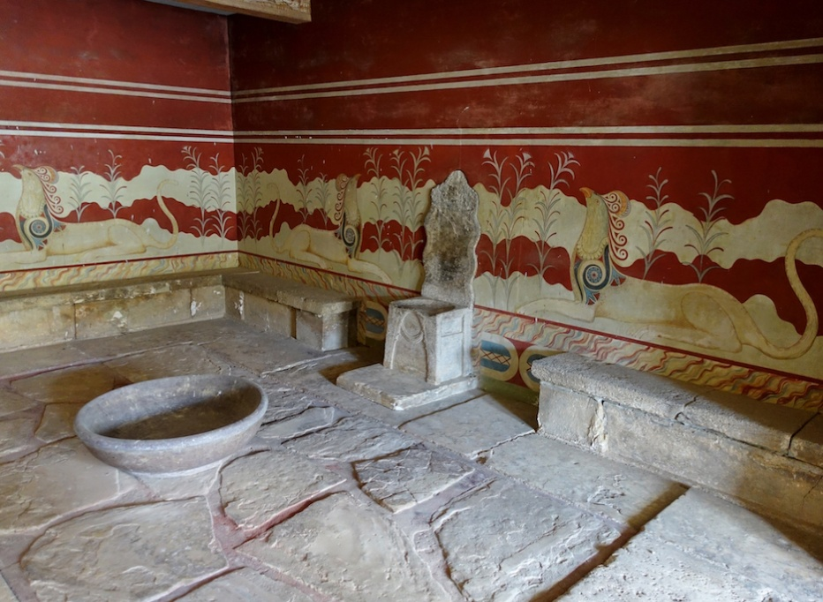
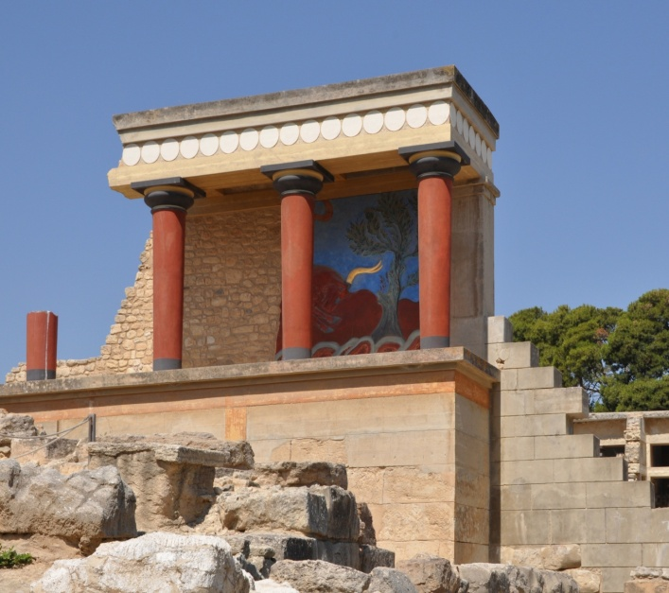

Posvátným zvířetem byl býk. Na dvoře královského paláce se odehrávaly náboženské obřady a slavnosti. Jejich součástí byly i „býčí hry“. Při těchto hrách údajně museli chlapci i dívky chytit býka za rohy, udělat nad jeho hřbetem přemet a za býkem doskočit na zem. Dnešní odborníci však tvrdí, že tento způsob skákání přes býka není v lidských silách. Níže přikládám obrázek, kdy chlapec skáče přes býka.

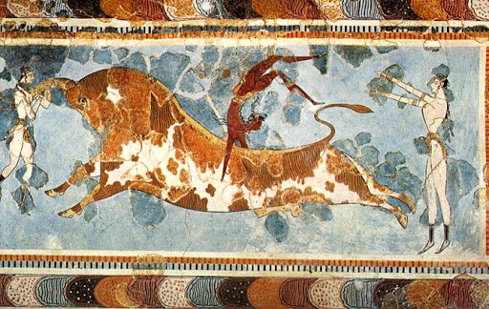

Tato civilizace však kolem roku 1450 př. n. l. zaniká. Příčinou byl nejspíše výbuch sopky na nedalekém ostrově Théra (když se zadávíte opět na mapu, tento ostrůvek se nachází na sever od Kréty). Vy už víte, co může výbuch sopky způsobit - zemětřesení a vlnu tsunami. Blízkost tohoto ostrova způsobila, že následky dolehly i na Krétu. Některé paláce utrpěly jen poškození, některé byly zničeny. Této nestability na Krétě využili Achájové - kmen z pevninského Řecka.

ZÁPIS DO SEŠITŮ:
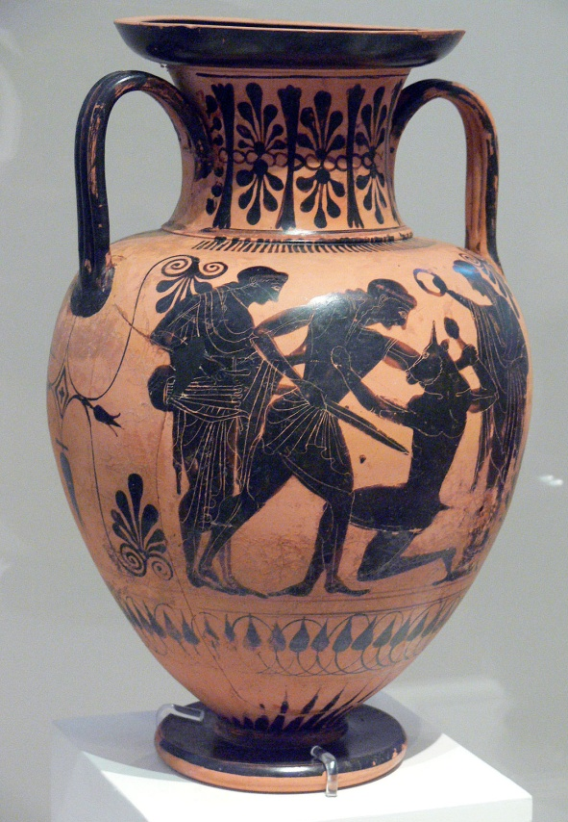
MINOJSKÁ KRÉTA (cca 2000 – 1450 př. n. l.)
- Kréta = ostrov ve Středozemním moři
- „minojská“ podle krále Minoa
- nejstarší evropská civilizace
- strategická poloha
- mezi Evropou, Afrikou a Asií

- KNOSSOS
- centrum civilizace
- palác s labyrintem (bludištěm)
- báje o Minotaurovi (muž s hlavou býka)
- býk = posvátné zvíře

- ZÁNIK
- civilizace zaniká kolem roku 1450 př. n. l.
- příčinou je pravděpodobně výbuch sopky
- následný vpád řeckého kmene Achájů

ÚKOL
Určitě už někteří z vás znají Staré řecké báje a pověsti od Eduarda Petišky. Je to moc hezká kniha, která obsahuje různé příběhy o řeckých bozích a hrdinech. My si v souvislosti s touto látkou některé příběhy přečteme.
První příběh, se kterým se seznámíte, je příběh o Théseovi. To, zda si příběh přečtete sami, či poslechnete, nechám na vás. Přikládám odkazy, kde najdete potřebné materiály.
- https://www.youtube.com/watch?v=VValU0jptSA
(zvukový záznam na youtube)
- https://ulozto.cz/file/DFNIaMXqlO0j/stare-recke-baje-a-povesti-pdf
(kniha z uložto - strana 85 - 91)

Do sešitu si za zápis napíšete krátké povídání (stačí na pár řádků, pouze ve zkratce popíšete, o čem byl daný příběh). Zodpovíte mi na tyto otázky:
- Kdo to byl Minotaurus a jak vypadal
- Jaké je české slovo pro slovo "labyrint"
- Zkuste vysvětlit, ve kterých situacích se používá ustálené rčení Ariadnina nit.

